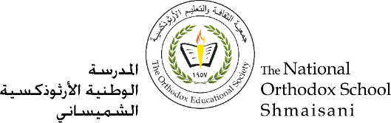
دائرة مباحث التربية الاجتماعية والوطنية
المبحث: التربية الجتماعية والوطنية الصف: الرابع الأساسي
اسم معلمة المبحث: نيفين غطاس التاريخ: 29/11/2022
*الإجابة النموذجية للأسئلة درس
وطني بيتي

السؤال الأول:
اذكر ثلاثة من واجبات الأسرة.
- تأمين الحاجات الأساسية.
- توزيع الأدوار والمسؤوليات.
- التعاون بين أفراد الأسرة.

السؤال الثاني:
ما أهم المرافق العامة التي أنشأتها الدولة لخدمة المواطن؟ وما الخدمات التي يقدمها كل مرفق منها؟

الخدمة التي تقدمها | المرافق العامة | الرقم
التعليم | المدارس والجامعات | 1.
الصحة والعلاج | المستشفيات | 2.
تسهيل عملية التنقل | الطرق والجسور | 3.

السؤال الثالث:
كيف نُحافظ على ممتلكات الوطن؟
- الاستخدام الأمثل للمرافق، بالإفادة منها دون العبث بها أو إهمالها.
- الاهتمام بنظافة مدينتي كالحرص على نظافة بيتي والعناية بنظافة المرافق العامة، والمدارس، والشوارع وترشيد استعمال المياه.
- أقدم النصح والإرشاد لزملائي للمحافظة على ممتلكات وطني.

السؤال الرابع:
اقرأ النص الآتي، ثم أجب عمّا يليه من أسئلة:
قام بعض الطلبة في نهاية العام الدراسي بإهمال الكتب المدرسية وتركها في ساحة المدرسة.
أ- اذكر ثلاثة من الآثار السلبية لإهمال الكتب المدرسية وتركها في ساحة المدرسة.
- حدوث تلوث للبيئة.
- الكتب التي تُترك في ساحة المدرسة تُعدّ خسارة للوطن.
- هدر الأموال العامة.

ب- ماذا تقترح لعلاج هذه الظاهرة؟
- توعية الطلبة بضرورة المحافظة على النظافة والبيئة.
- التبرع بالكتب بعد الإنتهاء من استخدامها لمن هم بحاجة.

السؤال الخامس:
ضع عنواناً مٌناسباً لكلّ صورةٍ ممّا يأتي:
يقترح الطالب العنوان الذي يراه مناسباً لكل صورة.
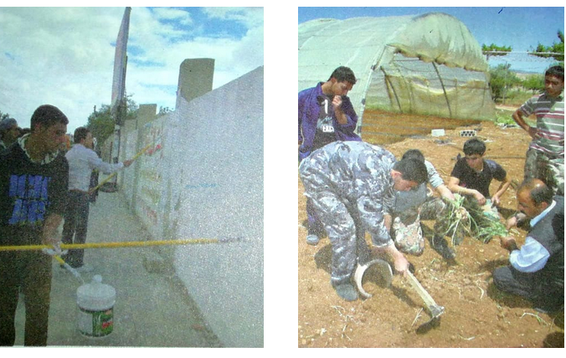
إنتهت الأسئلة

